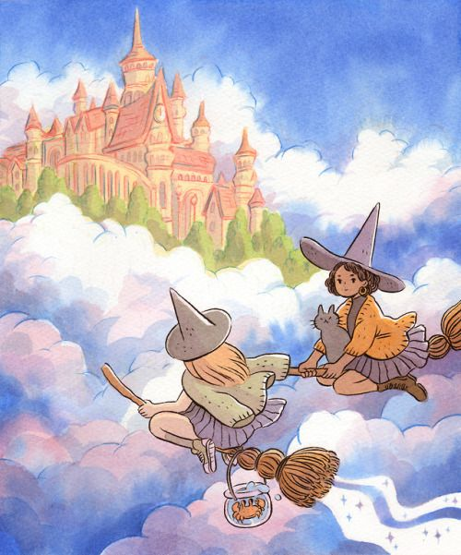
Draaiboek WeHeKa 2025
Toverschool

Legenda
Contents
Draaiboek WeHeKa 2025 1
Legenda 2
Planning 3
Themaverhaal 5
Planning uitgewerkt 6
Woensdag 6
Aankomst, opening, kampregels 6
Sorting ceremony 6
Smokkelspel 7
Donderdag 8
Lessen 8
‘Film’ kijken 12
Vrijdag 13
Uitje 13
Gala 13
Zaterdag 13
Speurtocht 13
Examens 13
Diplomauitreiking 15

Planning
Tijd | Wat? | Taakverdeling leiding
Woensdag 28 mei
09:00 - 11:00 | Boodschappen doen
11:00 - 14:00 | Inpakken bij scouting gebouw
14:00 - 14:30 | Naar Laren rijden
18:45 - 19:00 | Aankomst kinderen (19:00 communiceren)
19:00 - 19:45 | Opening + introductie thema (sorting ceremony) + kampregels
19:45 - 20:00 | Limo
20:00 - 21:30 | Avondspel (kennismaking slechterik, actief spel)
21:30 - 22:00 | Naar bed (22:00 stil)
Donderdag 29 mei
7:45 - 8:00 | Opstaan leiding
8:00 - 8:30 | Opstaan kinderen
8:30 - 9:00 | Ochtendgym
9:00 - 9:30 | Ontbijt
9:30 - 10:00 | Corvee + tandenpoetsen + vrije tijd
10:00 - 10:15 | Activiteit - uitleg groot postenspel
10:15 - 11:15 | Activiteit - les 1
11:15 - 12:15 | Activiteit - les 2
12:30 - 14:00 | Lunchpauze (eten, corvee & vrije tijd)
14:00 - 14:50 | Activiteit - les 3
14:50 - 15:40 | Activiteit - les 4
15:40 - 16:00 | Limonade pauze
16:00 - 17:00 | Activiteit - les 5
17:00 - 18:00 | Vrije tijd
18:00 - 19:00 | Avondeten
19:00 - 19:30 | Corvee + vrije tijd
19:30 - 21:00 | Activiteit 2 - Filmavond
21:00 - 21:30 | Naar bed (21:30 stil)
Vrijdag 30 mei
7:45 - 8:00 | Opstaan leiding
8:00 - 8:30 | Opstaan kinderen
8:30 - 9:00 | Ochtendgym
9:00 - 9:30 | Ontbijt
9:30 - 10:00 | Corvee + tanden poetsen + spullen pakken
10:00 - 16:00 | Uitje Oud Valkeveen
16:00 - 18:00 | Douchen & vrije tijd & acts gala voorbereiden
18:00 - 19:00 | Avondeten
19:00 - 19:30 | Corvee + vrije tijd
19:30 - 21:00 | Activiteit 3 - Gala (bonte avond/kampvuur)
21:00 - 21:30 | Naar bed
Zaterdag 31 mei
8:00-8:15 | Opstaan leiding
8:15-9:00 | Opstaan kids & inpakken tassen
9:00 - 9:30 | Ontbijt
9:30 - 10:00 | Activiteit 1: speurtocht
10:00 - 12:00 | Activiteit 2: examens
12:00 - 12:30 | Lunch
12:30 - 14:30 | Opruimen gebouw
14:30 - 15:00 | Diplomauitreiking & ophalen kinderen
17:00 | Vertrek leiding

Themaverhaal
De welpen zijn uitgenodigd om te komen studeren aan Abra's Academie voor Cadabra, een heksenschool waar ze mogen leren om tovenaars en heksen te worden.

Op de school lopen bijzondere figuren rond. Dit zijn blijkbaar de docenten. Ze geven de volgende vakken:
- Bernardus Eestjes - Fabeldierkunde
- Sam Syllabus Abra - Mythes & Legendes
- Maggie Pas - Magie 101
- Olympia Ludos - Gym
- Mystica Bubbels - Brouwsels & Toverdrankjes

Slechterik Sinistra Nomana (Saskia) heeft zelf ooit aan de school gestudeerd maar heeft de school niet afgemaakt. Hij/zij heeft z’n examens gefaald omdat hij nooit oplette in de les en liever klasgenootjes in kikkers veranderde. Zij/hij wil wraak nemen door de school voorgoed te laten sluiten.

Zijn plan is om dit jaar te saboteren, zodat er geen leerlingen afstuderen. De Observatie van Scholen voor Heksen door Analyses (OSHA) zou dat natuurlijk opmerken en de school sluit.

Lukt het de welpen om de sabotages te omzeilen, de slechterik stoppen én hun diploma halen?

Planning uitgewerkt

Woensdag

Aankomst, opening, kampregels

18:45 - Aankomst eerste kids, bedden klaarleggen etc.
19:00 - Met iedereen een korte tour door de school (waar mag je komen, waar niet?)
19:15 - Afscheid ouders & sorting ceremony

Schoolregels:
- We houden onze school samen netjes
- Zodra de bel gaat, verzamel je zo snel mogelijk
- We zitten niet aan elkaars spullen, zonder dat eerst te vragen
- We blijven op het afgesproken terrein
- In de slaapzalen is het stil
- Materiaal die je in je vrije tijd gebruikt, ruim je zelf weer netjes op
- Snoep gaat in de gezamenlijke snoepketel

Sorting ceremony
Het Schoolhoofd verwelkomt alle deelnemers en vertelt kort over de school. Dit mag lekker uitgebreid met een aantal voorbeelden van hele bekende en machtige oud-scholieren. (Denk aan Merlijn de tovenaar, Tanneke Toverknol, Hans Klok etc). Hij vertelt dat iedereen in deze school zijn/haar diploma zal behalen door goed op te letten, slim en handig te zijn en door elkaar te helpen. Hij vertelt kort iets over de 4 klassen.
Deze worden door de magische ketel samengesteld waarbij hij kijkt hoe iemand iets kan toevoegen aan zijn/haar groep. Hoe de ketel dit doet weet niemand. Zelfs de meest knappe koppen komen er niet over uit.
1. Pegasus - blauw
2. Kraken - oranje
3. Yetis - paars
4. Gremlins - groen
De kinderen moeten allemaal een voor een naar een tafel waar een keteltje rook staat te maken (rook machientje) terwijl er 4 fakkels rond de tafel staan. We zetten een box aan waar “magische” muziek uitkomt en ik gebruik mijn mini tesla coil om per klas een muziekje te spelen als er een kind is gesorteerd. Stan kijkt samen met het kind om de beurt in de ketel en zo “bepaalt” hij waar elk kind komt. Elk huis hoofd staat met de juiste kleur band klaar om dit aan het kind te geven
Na afloop is er de mogelijkheid om samen een toast uit te brengen op een leuk en leerzaam nieuw schooljaar. Er is limonade in de kleuren van de groepen (en ook gewone limonade en water)

Smokkelspel
Materiaal
- Muntjes
- Smokkelspel spullen
- Brief slechterik

Verhaal
Iets of iemand heeft alle fabeldieren van de school vrij gezet! Gelukkig hebben de professoren wel een idee hoe we ze kunnen vangen: met een toverspreuk natuurlijk!

Er is alleen één probleem: de ingrediënten voor deze specifieke spreuk zijn zo goed als op. Gelukkig heeft het vriendelijke kruidenvrouwtje om de hoek altijd wel wat over. Maar tja, de fabeldieren houden ook heel erg van glimmende dingen en geurende ingrediënten. Goed, meteen een mooie test om te kijken wat de nieuwe studenten kunnen.

Na het spel vinden ze in het dierenverblijf een brief van onze Slechterik™.

Spel
Klassiek smokkelspel: de welpen rennen van post A naar post B met muntjes, daarna rennen ze weer terug met ingrediënten.

Onderweg zijn er twee leiding die de welpen proberen te tikken. Als ze getikt zijn, moeten ze hun voorwerp inleveren en weer een nieuw muntje bij post A halen.

Ingrediënten toverdrankje:
- Canvas: Mummie wikkels
- Touwtjes: Goudwormen
- Hout: Snotwilg
- Edelstenen: Tranen van de glimwormkoning
- Grijze stokjes: Ravenpootjes

Donderdag

Lessen

 | Gymles | Fabeldier-  kunde | Mythes & legendes | Brouwsels & toverdrankjes | Magie 101
10:15 - 11:15 | x | Pegasus | Krakens 17 | Yetis | Gremlins
11:15 - 12:15 | Gremlins | x | Pegasus 27 | Krakens | Yetis
14:00 - 14:50 | Yetis | Gremlins | x | Pegasus | Krakens
14:50 - 15:40 | Krakens | Yetis | Gremlins 24 | x | Pegasus
16:00 - 17:00 | Pegasus | Krakens | Yetis 27 | Gremlins | x

Magie 101
Materiaal
- wilgentakken
- Houtsnijset
- Zelfklevende pleister
- Paar voorbeeldfotos

Planning
Kleine uitleg over veiligheid met messen. Dan mogen de kinderen een stuk hout uitkiezen en gaan daaruit zelf hun toverstok snijden.

Mythes & Legendes
Materiaal
- Andor Junior

Planning
De kiddos gaan een mini dnd verhaal beleven met behulp van Andor, waarbij ze zelf in charge zijn van een groepje heroes.

Brouwsels en toverdrankjes
Soms als je vaste en vloeibare stoffen bij elkaar gooit, dan krijg je een vaste substantie. In sommige gevallen kun je het zelfs eten?

Voor de leerlingen staan verschillende ingrediënten die ze nodig hebben om een creatie te maken (mug cake). Elke leerling krijgt een glazen pot om daarin hun creatie te maken.

Het recept is echter door de war geschopt en ze moeten zelf uitvinden wat de juiste combinatie is, want iemand was weer eens niet voorzichtig met de pot met inkt (zucht). Mystica weet nog wel een gedeelte van de waarden, maar weet niet meer waar die ook alweer bij hoorde.

Benodigdheden:
• 19x geprint Instructie blad cake
• Wekpotten (meenemen vanuit huis)
• Glazen potten
• Magnetron (is in het gebouw)
• Vorken

Boodschappenlijst
• 1 fles zonnebloem olie
• 2 kilo zelfrijzend bakmeel
• 1 kilo kristal suiker
• 500 gram zout
• 3x vanille extract flesje https://www.ah.nl/producten/product/wi228598/dr-oetker-vanille-aroma
• 3 liter halfvolle melk

Recept vertaling:
6 el droomvlokjes (zelfrijzend bakmeel)
3 el vonkenpoeder (suiker)
Snuf drakenstof zout (zout)
6 el zeedauw (melk)
Paar druppels eenhoornbloed (vanille extract)
2 el mierensap (olie)
Nu kunnen ze met behulp van de magiemolen vloeibaar omzetten in vast, maar kunnen ze ook vieze dingen weer schoonmaken?

Water is overal om ons heen, maar niet al het water is drinkbaar. Magie kun je voor een helehoop dingen inzetten en Proffesor Bubbles is ervan overtuigd dat magie niet altijd de oplossing is, maar slechts een middel om het einddoel te bereiken. Ze heeft daarom een aantal ingredienten uitgezocht waarvan zij verwacht dat in de juiste combinatie het ervoor zorgt dat water weer helder wordt.

Benodigdheden:
• Koffiehouders
• Koffiefilters
• Houtskool (gemalen)
• Pepermunt (gemalen)
• Kleurstof
• Bekers/potjes
• Lepels
• Mortel en vijzel

Boodschappenlijst
• Pepermunt: https://www.ah.nl/producten/product/wi962/ah-pepermunt

krijgen de opdracht om met de verschillende middelen die er zijn het water weer schoon te maken. Natuurlijk zit er ook een stukje uitleg bij van hoe het normaal hoort te gaan. (no worries, we gaan het niet opdrinken). Mystica heeft zo haar vraagtekens bij hoe goed de leerlingen hebben opgelet en vindt daarom dat het heldere water maar aan de planten gevoerd moet worden, wie weet levert het nog een interessante plant op.

Fabeldieren
Materiaal
- Rollen papier/ vellen A4 papier
- tekenmateriaal
- Ketting spullen
- reptielen vervelling
- lijm
- gekleurd papier

Planning
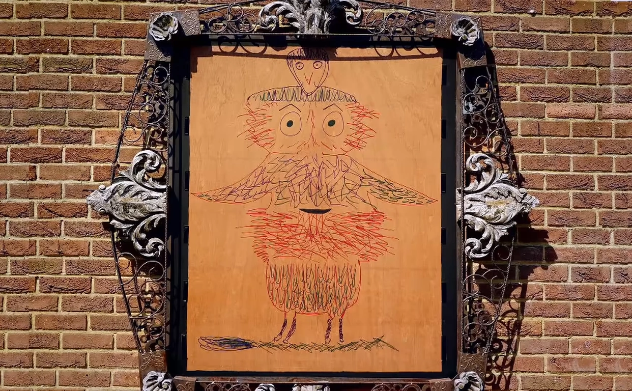
De kiddos gaan in groepjes een fabeldier maken. Ze worden allemaal van elkaar gescheiden en maken zo een deel van het dier. Eentje tekent het hoofd, de andere tekent het lijf, etc. Op het einde worden de lichaamsdelen samengevoegd om zo een compleet dier te maken. (foto als voorbeeld)

Ketting
Na de tekenopdracht gaan de kiddo’s aan de slag met het maken van een speciale ketting. Deze ketting is een voorzorgsmaatregel om ze tegen eventuele vloeken van de slechterik te beschermen

Gymles
Materiaal
- Zwembad balletjes
- 2 grote ballen (die over te gooien zijn)
- Limonade

Planning
- Uitleggen & oefenen spreuken
- Hexbal
- Limo drinken

Oefenen spreuken
Eerst natuurlijk even opwarmen (rekken, strekken en even rennen).

Voor Hexbal zijn er drie spreuken die je moet kennen. We gaan ze alle drie langs en oefenen ze.

- Freezia: bevriest de tegenstander voor 5 seconden
- Vuurbal: gooit een vuurbal (twee keer geraakt = af)
- Genesia: geneest iemand door aanraking

Voor elke spreuk geldt: je kunt ze niet te vaak achter elkaar roepen, want dan kan het consequenties voor jezelf hebben. De docent laat zien hoe dit werkt.

Hexbal
Hexbal is de meest populaire sport in de toverwereld. Het werkt als volgt:

- Maak twee gelijke teams (eventueel met een kameleonspeler).
- Elke speler kiest een specialisatie: één spreuk die zij mogen gebruiken. Dus genezer, vuurmagie of ijsmagie.
- Zet een veld uit in een rechthoek: hierbinnen wordt het spel gespeeld
- De teams starten tegenover elkaar, achter de streep van het veld. Hier ligt ook hun bal.
- Het doel: de bal van de tegenstander succesvol stelen voordat hun eigen bal gestolen is. Spreuken mogen gebruikt worden om te helpen.
- De bal moet drie keer van handen gewisseld zijn voordat je mag scoren.

Eventueel kun je het spel makkelijker maken door maar één bal te spelen. Je hebt dan verdedigers & aanvallers. Je zet een timer voor de verdedigers om te kunnen winnen of je speelt tot alle aanvallers uit het spel liggen.

‘Film’ kijken
Afleveringen van de Hopeloze Heks kijken tot slapen.

Materiaal
- Beamer (er is een digiboard in het explorerslokaal)
- Laptop
- Dvd speler
- DVDs

Back-up: The worst witch op Netflix

Vrijdag

Uitje
Overdag gingen wij naar een pretpark in de buurt. In thema werd dit uitgelegd als een excursie.

Gala
Materiaal
- hoed
- Geprinte spreuken

Planning
Rond het kampvuur
De kinderen maken een tweetal( 1 drietal als het niet uitkomt) ze pakken een spreuk uit de hoed en moeten dit aan uitbeelden aan de rest. De rest mag raden wat de spreuk doet. Achteraf kunnen de kinderen smores maken rond het vuur.

Zaterdag

Speurtocht
Materialen
- Notities van de slechterik over wat hij heeft gedaan.

Planning
Zoektocht in/rondom het gebouw naar hints over de slechterik. Iedere test is verpest dus overal zijn resten te vinden van de test, ze vinden de slechterik verstopt.

Examens
Klein postenspel, +-25 minuten per activiteit, in te vullen door de docent (+5 minuten wisseltijd).
Eerst een plenaire uitleg. Misschien visueel maken van ‘vakken gehaald’ hebben?

 | Gymles | Fabeldier-  kunde | Mythes & legendes | Brouwsels & toverdrankjes | Magie 101
10:00 - 10:20 | x | Pegasus | Krakens | Yetis | Gremlins
10:20 - 10:40 | Gremlins | x | Pegasus | Krakens | Yetis
10:40 - 11:00 | Yetis | Gremlins | x | Pegasus | Krakens
11:00 - 11:20 | Krakens | Yetis | Gremlins | x | Pegasus
11:20 - 11:40 | Pegasus | Krakens | Yetis | Gremlins | x

Legendes
Materiaal
- Pen en papier

Planning
De kiddo's krijgen een ethisch dilemma over wat we doen met de slechterik, nu ze hem gevangen hebben.

Gymles
Spelmateriaal
- 2 bezems
- Pionnen

Naast Hexbal, moet elke fatsoenlijke heks natuurlijk ook wel met een bezemsteel kunnen opgaan. Het examen is dan ook in bezemvliegen. Door bezuinigingen zijn er niet genoeg bezems, dus moeten de studenten samenwerken.
Het spel
Estafette op bezemstelen: twee kinderen per bezem.
- Slalom rond pionnen
- Sprongetjes over een tak
- Rondje op de plek draaien
- Blikken omgooien

Fabeldierkunde
Spelmateriaal
- 4 Ondoorzichtige dozen
- 3 doeken
- Nep spin, slang, een schelp en een knuffel dier
- potlood per kind en papier

De kinderen moeten in hun groepjes raden wat ze in de bakken hebben zitten. Alle groepjes kiezen een kind uit die moet gaan voelen wat zich onder het doek bevindt. De grabbelaar mag alleen omschrijven aan zijn of haar groepje terwijl het groepje gaat tekenen wat de grabbelaar aan het voelen is.
Ze moeten dus samenwerken om te kijken of ze de dieren juist kunnen determineren.

Brouwsels en toverdranken
Krijgen de leerlingen het voor elkaar om een bruisend goedje te krijgen? Elke leerling krijgt een pot waarin hij een bruisend mengsel moet maken en krijgt eveneens een kleur toegewezen. Ze moeten de juiste kleur uitkiezen en deze maken.

Er is een varia aan ingredienten die ze kunnen gebruiken, maar slechts een combi van 3 ingredienten geeft de juiste combinatie. Lukt het hun om de juiste combi te vinden tussen alle ingredienten in?

Azijn + kleurstof + baking soda

Benodigdheden:
• glazen potten/bakjes
• flesjes met gekleurd azijn
o Verdantheum (groen
o Cobalithis (blauw)
o Aurelys(geel)
o Rubramentum (rood)
o Mystaphor (paars)
o Rosavellum (roze)
o Liquessence (lichtblauw)
o Cobalastra (koningsblauw)
o Verdor Noctis (donkergroen)
o Alba Lux (wit)
• wekpotten met ingredienten
o Droomvlokjes (zelfrijzend bakmeel)
o Vonkenpoeder (suiker)
o Drakenstof zout (zout)
o Mierensap (olie)
o Wervelzout (baking soda)
o Donkergloed (steenkool)

Magie 101
Niet echt een toets maar de kinderen mogen in de 25 minuten hun toverstok versieren om hem echt hun eigen te maken

Materialen
- Kraaltjes
- Veren
- Steentjes
- Touw
- Lijmpistolen
- Foamstickers
- Washi tape
- Pijpenragers

Diplomauitreiking
Afsluiting van het kamp met alle ouders: alle docenten bedanken de kinderen voor hun hulp en complimenteren op hoe snel ze alle nieuwe dingen geleerd hebben.

Elk kind krijgt een diploma op naam om mee naar huis te nemen.

